**众筹项目总结**

**背景：**

众筹系统，是互联网金融的一种业务模式，可以在互联网上面向公众进行项目的融资，对于年轻的创业者而言，这是一个契机、一个机遇、一个开创自己事业的平台正是因为这些利好，让更多的人愿意去运用众筹系统，作为其项目发展孵化的平台，尚筹网项目可以将创新项目发布到的平台上，并通过互联网的注册会员进行融资，达到项目孵化的目的

软件架构：

|  |  |
| --- | --- |
| 分类 | 名称 |
| **表现层框架** | SpringMVC4(Struts2) |
| **业务（逻辑）层框架** | Spring4 |
| **持久层框架** | （ibatis1，2）Mybatis3（Hibernate） |
| **权限模型** | RBAC |
| **JS框架** | JQuery2.X |
| **HTML5（前端）框架** | Bootstrap3 |
| **流程框架** | Activiti5 |

**模块分配：**

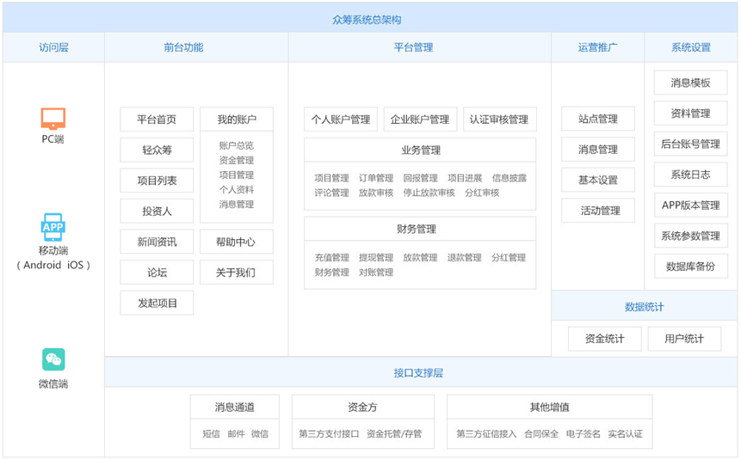

**我主要负责的：**

**项目搭建：**

**项目搭建主要是为了方便后期的开发**

**需要掌握三大maven、svn等框架技术及一些前台开发工具 html、css、javaScript等 后面还会用到异步开发（ajax）query及一些组件，**

**所用基础框架类库及相关配置文件有：SpringMVC、Spring、Mybatis、DB、WEB**

**项目起名规范：域名反写（com.atguigu）+项目名称（atcrowdfunding）+模块名（member）+程序类型名称（bean）**

**用户登录：**

**因为是用户最先要走的阶段，所以为了用户在访问的时候能有一个良好的体验，这是一个好的开端**

**在做用户登录的时候会在前台用到一个Bootstrap的前台框架技术，这个Bootstrap自带了下拉菜单、按钮组、导航条、分页等13个jQuery插件，它灵活的性能能给web开发带来很大的方便**

**为了用户点击发起请求时体验能更好还会用到登录的异步登录，所以会用到ajax来实现，同时还会有记住密码、注销、角色登录、请求时的小插件等功能**

**因为登录时密码为明码会有安全问题，所以会做一个密码加密，会用到一个MD5的加密算法，这个算法是不可逆的所以非常安全，而且我们在用的时候计算起来非常方便**

**登录的时候会对你进行拦截，不能直接访问后面的页面啊等等，也会根据你的用户类型来进行一个拦截**

**涉及到的表结构有t_user管理表，t_member会员表**

**管理员界面：**

**管理员在登录成功过后可以访问去选择用户信息、角色分配、许可树、后期的审核实名认证的信息等界面进行查看，可以对数据进行查看和修改**

**管理员点击**可以查看用户信息列表，点击可将当条数据删除，并会有提示是否删除以免误删

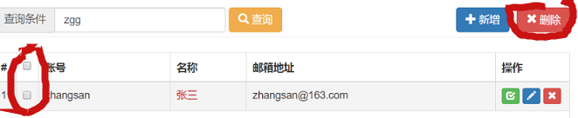

画圈部分还可以进行批量删除

点击可以进到修改界面，会回显用户数据，点击修改确认修改

点击可以进到添加页面，填写数据后，点击新增可以确认添加

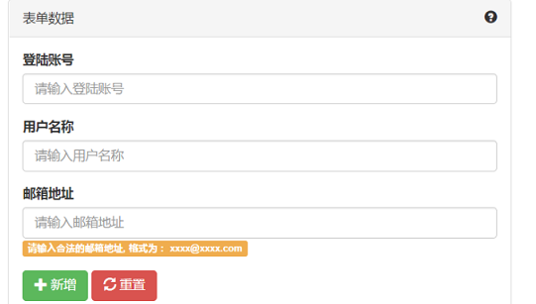

**点击**进入角色分配界面

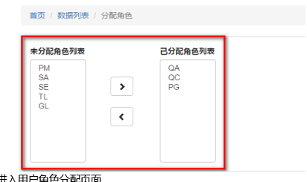可以给用户分配不同的角色这两个按钮可以分配过去也能取消分配，打回来

根据权限的不同用户可以访问的界面也不同，中间还会有一个权限拦截就是根据你的角色来给你拦截

**许可树：**

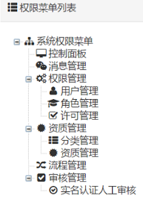

这个许可树可以看到整个众筹项目的所有机构模块和功能，能在管理登录的时候能对整个众筹平台一个大致的了解

做的时候用ul嵌套ul就可以实现，具体实现还需要用到一个zTree_v3这样一个封装好的插件

当然管理员可以手动给许可树里添加新的数据，来增加一些功能或者一些自己想要的模块，但是原来的定义好的树结构是无法改变的，以防原有的基础数据丢失导致整个模块不清楚

**角色管理：**

点击调到角色列表能看到所有的角色信息

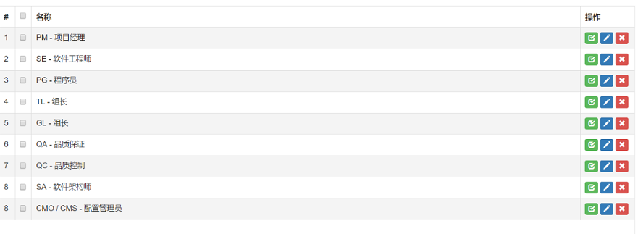

点击后面的，还有可以进行增删改查

**广告上传：**

管理员可以将流程图上传到临时目录下

中间会用到JQuery和JQuery插件，JQuery这是一个优秀的js代码库或者js框架，封装了js的常用功能代码优化了HTML文档操作、事件处理、动画设计以及Ajax交互，有非常高效灵活的css选择器，有很多便捷的插件扩展机制和丰富的插件

在使用JQuery插件之前需要先引入JQuery框架

用到的插件有很多：

表单提交插件jquery-form

分页页码插件：Pagination

树的插件：zTree

**实名认证：**

实名认证是新用户在会员界面的时候可以进行实名认证

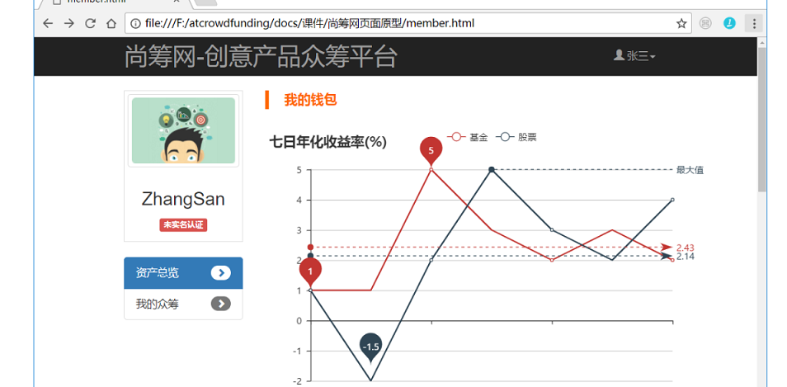

通过点击可以进到实名认证流程里进行账户类型选择

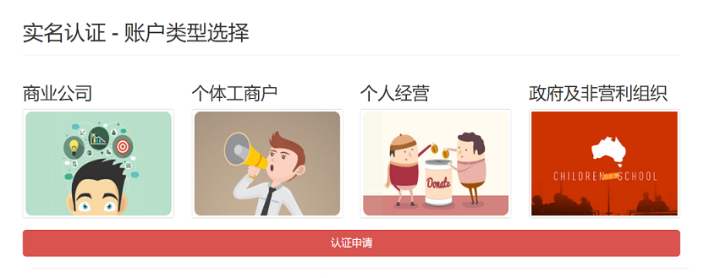

然后会进行申请流程

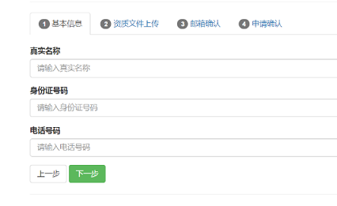

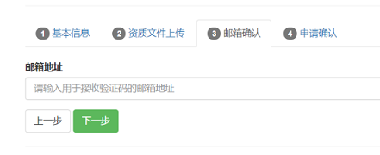

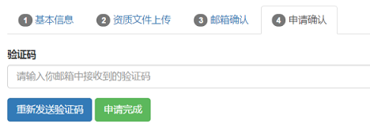

发送完验证码会在foxemail里对应的账户里接收到验证码

输入正确的验证码，状态会变更为实名认证审核中

这时管理员可以在实名认证审核里面看到

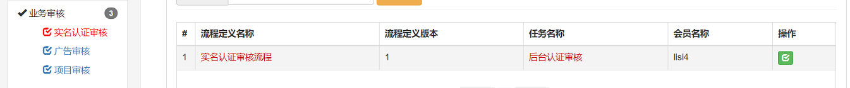

用户提交的请求，这时候点击操作会进到审核界面，审核界面会回显用户提交的所有数据，根据数据的情况，管理可以对其进行审核通过或者驳回的操作，驳回的话用户就需要重新填写并提交实名认证的数据，审核通过的话，用户状态就会变成已实名认证

中间会用到流程框架Activiti，Activiti是一个常见的工作流框架，工作流就是“业务过程的部分或整体在计算机应用环境下的自动化”，工作流框架底层需要有数据库提供支持，使用activiti框架会有自动建表功能，类似于hibernate的自动建表功能

就是说，这个Activiti会根据你的流程图生成表，再根据你的表结构来走你的业务流程，这样会使你的整个业务流程走起来非常便捷、顺畅